

“TRA I DUE LAGHI”

RADUNO MASERATI

XXXV raduno BITURBO CLUB ITALIA
Lago Maggiore e Lago d’Orta

Domenica 14 Giugno 2009
Programma

Entro le ore 10:
ritrovo a Stresa (VB) nel parcheggio del Palazzo dei congressi
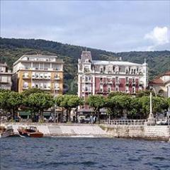

Ore 10:30
Partenza per il giro panoramico in direzione Gignese-Alpino
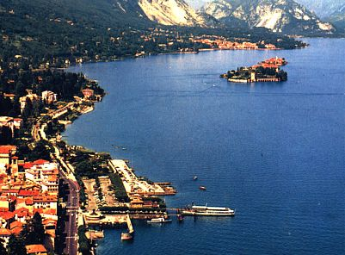

Ore 11
Visita al Giardino Alpinia di Alpino, orto botanico dal quale si gode la più bella vista sul lago Maggiore. Aperitivo.
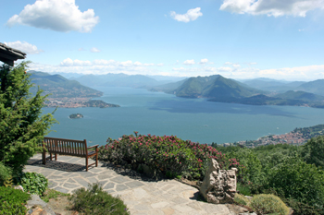

Ore 11:30
Partenza per raggiungere il Mottarone attraverso la suggestiva strada privata “Borromea”.
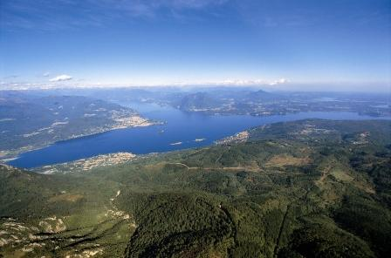

Ore 13
Arrivo a Orta San Giulio (NO)
Esposizione vetture nella centralissima piazza Motta
Pranzo presso il ristorante Leon d’Oro ubicato fronte lago
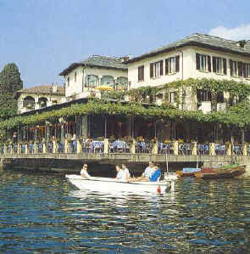

Ore 15
Escursione sulla suggestiva Isola di San Giulio. Fine raduno.


MODALITA’ E TERMINI DI ISCRIZIONE E PARTECIPAZIONE

Quota di partecipazione: 50 € a persona
(La quota comprende: ticket di parcheggio a Stresa, ingresso al giardino Alpinia con aperitivo, pedaggio della strada Borromea, pranzo al ristorante Leon d’ oro, escursione sull’isola di San Giulio)
Il pagamento della quota avverrà in loco.

Indicazioni stradali e per navigatori satellitari

-Il ritrovo per il raduno è fissato entro le ore 10 a Stresa (VB) nel parcheggio antistante il Palazzo dei congressi (piazzale Europa n.3). Arrivando dal lungolago di stresa, girare a sinistra in via Canonica (davanti all’ Hotel Regina Palace), che sbuca in piazzale Europa.

Per raggiungere Stresa si consiglia l’uscita ARONA dell’autostrada A26, quindi percorrere il lungolago in direzione Stresa-Verbania.
In alternativa è possibile uscire all’uscita CARPUGNINO (solitamente consigliata dai navigatori) che permette di risparmiare qualche km, ma a fronte di una strada più stretta e tortuosa.

-il giardino Alpinia è situato ad Alpino, frazione di Stresa.

-il ristorante Leon d’Oro è situato in piazza Motta ad Orta S.Giulio (NO)

Per informazioni ed iscrizioni
è necessario contattare Claudio al 335 5811336, che costituisce anche il recapito di riferimento per qualsiasi richiesta o comunicazione anche durante lo svolgimento del raduno.
Email: autodimodena@virgilio.it

